二十八期Duoov3.3.0

变更日志
- 版本号 | - 日期 | - 相关调整内容 | - 编写者
- v1.0.0 | - 23.10.31 | - 初稿 | - 张吉雨
- 计划提审时间：23.12.7

一、需求概述
- 主要优化主播和代理的用户体验，并完善运营机制；

二、UI地址
28期UI

三、需求详情

✅3.2 新增-榜单增加结束(/更新)倒计时
- 场景
  - 排行榜 - 所有榜单的正在进行数据，历史数据不展示倒计时
    - 正在进行数据指
      - 日榜-当日榜；
      - 周榜-本周榜；
    - 历史数据指
      - 日榜-昨日榜；
      - 周榜-上周榜；
- 显示
  - 自动减少；
- 格式
  - Countdown
  - XX D XX H XX M XX S
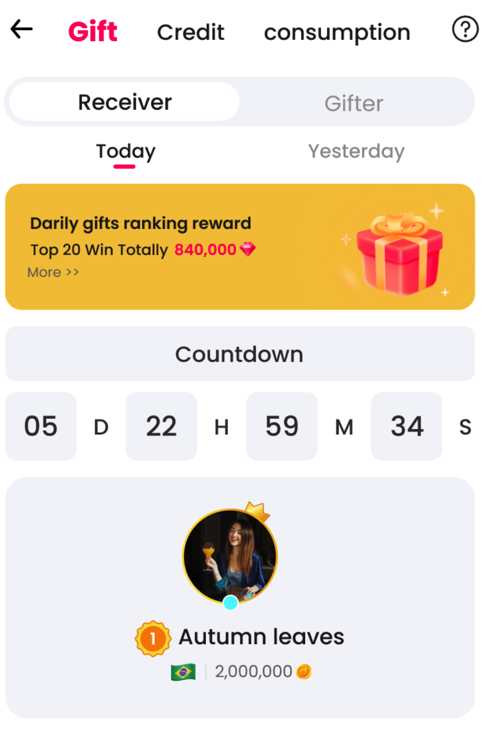

✅3.3 调整-美颜
- 增加一级tab&二级tab，
  - 说明
    - 橙色文案：无调节条；
    - 红色文案：调节条为 [-100 , 100]；
    - 黑色文案：调节条为 [0 ,100]；
  - 一键美颜 One-click Beauty
    - 一键重置 ；
    - 自然 nature
    - 可爱 lovely
    - 女神 goddess
    - 净白 pure white
  - 美颜 Beauty
    - 磨皮 buffing
    - 美白 whitening
    - 红润 rosy
    - 大眼 big eyes
    - 瘦脸 face slimming
    - 锐化 sharpen
  - 微整形 Micro Plastic Surgery
    - 脸宽 face width
    - 削脸 cut off face
    - 短脸 short face
    - 额头 forehead
    - 下巴 jaw
    - 颧骨 cheekbones
    - 下颌骨 lower jaw
    - 鼻子宽度 nose width
    - 鼻子大小 nose size
    - 鼻高 nose height
    - 鼻梁 nose bridge
    - 鼻尖tip of nose
    - 眼睛角度 eye angle
    - 眼距 eye distance
    - 眼高 eye height
    - 嘴唇厚度lip thickness
  - 妆容 Makeup
    - 黑童话 dark fairy tale - 有两个调节条
      - 滤镜 filter
      - 整妆makeup
  - 贴纸 Sticker
    - 嘻哈 hip hop
    - 彩虹 rainbow
    - 微笑smile
    - 猪头 pig's head

✅3.4 新增-阿拉伯语版本1.0
- 说明
  - 由于阿拉伯语的阅读顺序（从右到左）和其他语言不同，为提升阿语的用户体验，增加阿语UI版本；
  - 设置成阿语版本后，app的所有原显示英语的位置，显示成阿语；
  - 第一期仅应用首屏主要界面 & 系统提示显示阿拉伯语即可；
- 设置方式
  - 默认
    - 根据手机系统语言；
    - 应用内设置
      - 设置入口
        - 设置页→增加应用语言页Application Language入口
          - 应用语言页
            - 内容
              - English
                - 默认选中；
              - عربي
            - 交互
              - 点击切换应用程序语言；

✅3.5 新增-直播日收礼&日游戏消耗任务
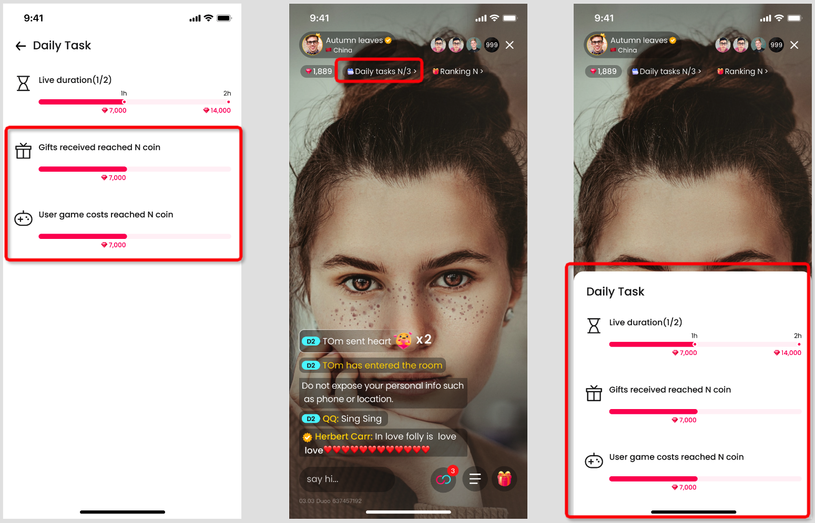
- 任务说明
  - 【直播日收礼任务】房主每天在直播时，房主收礼多币价值达到20万时，即为完成直播日收礼任务，自动发放钻石奖励；
    - 注：多币幸运礼物和幸运礼物不计数；
  - 【直播日游戏消耗任务】房主每天在直播时，用户在直播间的游戏总（1+2游戏）消耗多币价值达到70万时，即为完成日游戏任务，自动发放钻石奖励；
- 任务入口
  - 放于直播主播日任务中；
- 任务权限控制
  - 淘汰主播、二审拒绝主播、不合格主播、违规主播不可以做；
  - 管理后台-白名单业务-个人主播白名单，是否可以做直播日任务字段，同时控制主播的日直播时长任务、日收礼任务、日游戏消耗任务；
- 任务显示
  - 【直播日收礼物任务】
    - 要求
      - Gifts received reached 200,000 coin；
    - 奖励;
      - 10,000钻石；
  - 【直播日游戏消耗任务】
    - 要求
      - User game costs reached 700,000 coin;
    - 奖励
      - 7,000钻石；
- 关联需求
  - 新增钻石流水类型
    - 直播日收礼物任务Live Gift Tasks;
    - 直播日游戏消耗任务Live Game Tasks;
  - 直播间增加日任务显示
    - 显示权限
      - 主播有做任务的权限时才显示；
      - 仅房主自己可见；
    - 入口
      - 显示
        - Daily tasks N/3;
          - N为已完成任务个数；
      - 交互
        - 点击弹出直播日任务浮层；

3.6 新增-游戏排行日榜
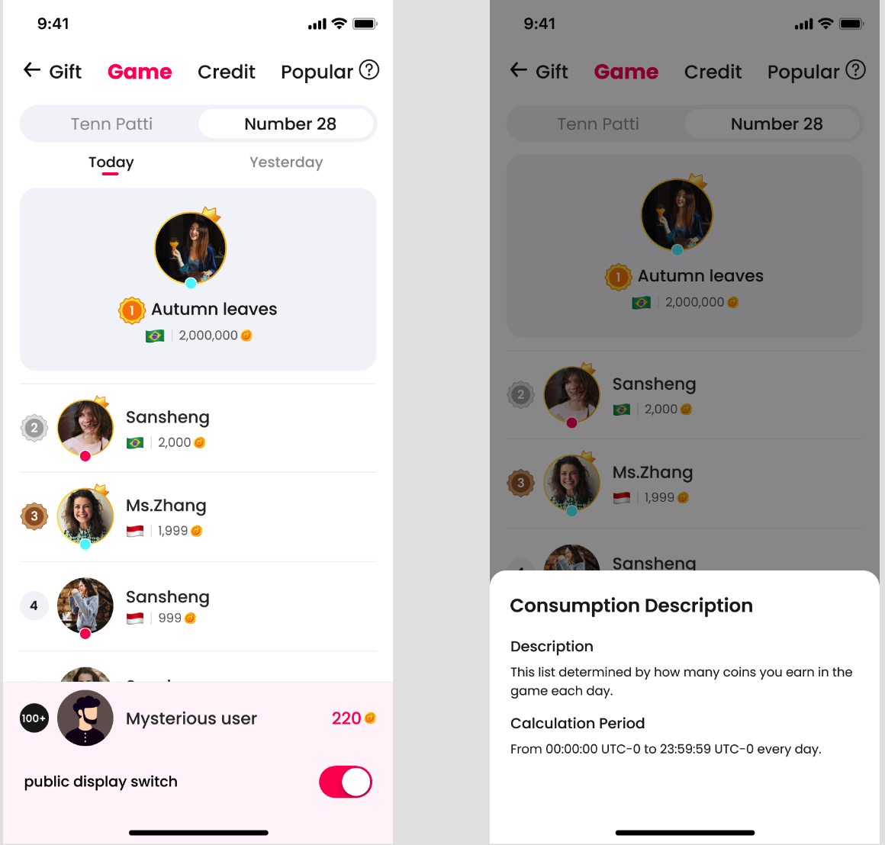
- 说明
  - 该榜单为 所有用户【本日 & 昨日】通过对应游戏玩法获得返奖多币数的排行榜；
    - 注：统计的为返奖值，不是统计【返奖减去投入值】；
  - 上榜要求
    - 日获得对应游戏返奖值>0，才会上榜；
    - 任何身份均可以上榜；
  - 统计时间
    - 本榜单统计在一个自然日（第一天UTC-0 00:00至 第二天UTC-0）内通过对应游戏获得的返奖数；
  - 榜单统计人数
    - 100；
- 入口
  - 原排行榜icon
    - 在排行榜中增加Game _tab，位于【礼物 - 游戏 - 信用分】
      - 该tab下细分两个子游戏tab ，Tenn Patti & Number 28
        - 两个子tab又分为两个子时间阶段tab，Today & Yesterday；
    - Game_tab是否显示，需要做成后端配置；
      - 需要根据审核版本做控制开关，主要为应用市场检查所需；
- 内容
  - 列表
    - 列表部分
      - 内容
        - 排名；
        - 头像；
        - 头像框；
        - 在线状态；
        - 昵称；
        - 国家；
        - 返奖数 + 多币icon；
      - 刷新规则
        - 实时统计，重新进入时刷新显示，每天0点UTC-0时重置；
      - 排序规则
        - 根据返奖数由高到低排序，返奖值相同，则先达到者排名更前；
      - 加载规则
        - 直接加载全部内容；
    - 我的部分
      - 内容
        - 排名
        - 头像
        - 昵称/神秘用户
        - 返奖数 + 多币icon；
      - 开关
        - 是否公示展示开关；
          - 该开关仅在today_tab展示；
- FAQ-H5
  - Description
    - This list determined by how many coins you earn in the game each day；
  - Calculation Period
    - From 00:00:00 UTC-0 to 23:59:59 UTC-0 every day；

3.7 新增-直播间-今日收礼榜入口
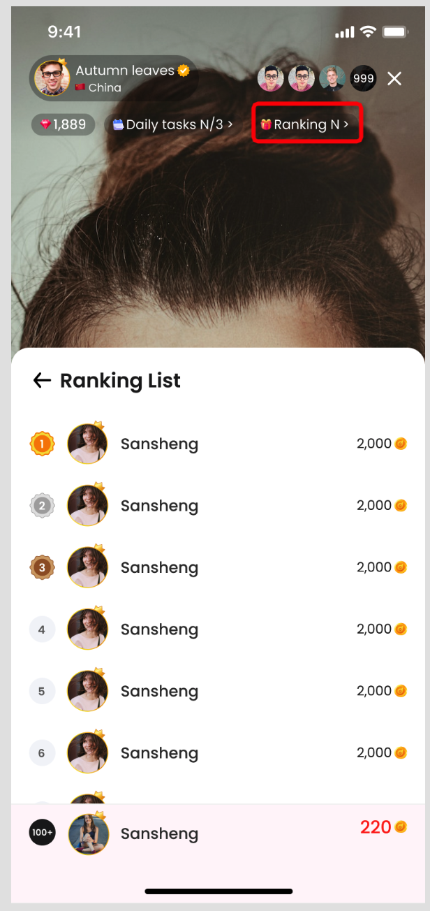
- 说明：个人直播间和派对直播间增加今日收礼排行榜入口；
- 入口
  - 内容
    - 收礼榜第N名Ranking N；
      - N=1~100时，显示对应数字；
      - N>100时，显示100+;
  - 交互
    - 点击弹出直播间查看今日收礼排行榜浮层；
- 直播间查看今日收礼排行榜浮层
  - 空状态
    - 倒计时；
    - 列表部分
      - 空状态固定样式No data；
    - 我所在的直播间房主部分
      - 排名显示为【-】；
      - 当前所在直播间的主播头像；
      - 头像框；
      - 主播昵称；
      - 0多币icon；
  - 非空状态
    - 倒计时；
    - 列表部分
      - 内容
        - 排名；
          - 只展示前100；
        - 主播头像；
        - 头像框；
        - 主播昵称；
        - 收礼多币价值；
      - 交互
        - 点击弹出主播个人操作浮层；
    - 我所在的直播间房主部分
      - 内容
        - 排名
          - 超过100名，显示100+;
        - 主播头像；
        - 头像框；
        - 主播昵称；
        - 收礼多币价值；
      - 交互
        - 点击弹出主播个人操作浮层；

3.8 调整-礼物墙
- 【原】礼物墙也可以视为一轮礼物墙，
  - 【显示】每一轮开始时，不考虑之前的轮次的礼物墙，所有的礼物均置灰显示；
- 【新】礼物墙依然也是一轮礼物墙，
  - 【显示】每一轮开始时，需要考虑之前的轮次的礼物墙，之前已点亮的礼物需要亮起展示，并且需要增加礼物墙每个礼物的历史累计收礼数量；
    - 原已点亮礼物更名为本轮已点亮Lighting this round（N/M）
      - 增加每个礼物的历史累计收礼数量
    - 原未点亮礼物更名为本轮未点亮礼物Unlighting this round（N）
      - 本轮未点亮礼物中，之前轮次已点亮礼物，icon需要亮起显示并增加历史累计收礼数量；
      - 本轮未点亮礼物中，之前轮次未点亮礼物（=未收到过的礼物），icon依然置灰；
      - 交互不变；
  - 历史累计数量显示格式
    - 0不显示；
    - (0,1000) 全部显示；
      - ×999;
    - [1千,1百万) 显示除以1,000后取整，显示K单位;
      - ×1K / ×15K；
    - [1百万,十亿) 显示除以1,000,000后取整，显示M单位；
    - [十亿,﹢∞) 显示除以1,000,000,000后取整，显示B单位；

3.9 调整-主播流水类型字段
- 【原】
  - all/match/video call/withdrawn/gift/guaranteed hostess rewards/newbie task;
- 【新】
  - All；
- 钻石流水号，不包括：1、2、3、8、9；
  - 4 - Match;
  - 【改】5 - Private Call;
  - 6 - Withdrawn ；
  - 【改】7 - Receive Gift；
  - 【改】10 - Guaranteed Hostess;
  - 11 - Newbie Task;
  - 【改】12 - Settlement Refund;
  - 【改】13 - Gift List;
  - 14 - Newbie Challenge;
  - 【改】15 - Newbie Credit List;
  - 【改】16 - Overall Credit List;
  - 17 - Gift Panel;
  - 18 - Wish Gift；
  - 19 - Weekly Task；
  - 【改】20 - Low Connect Rate；
  - 【改】21 - Fans Credit List;
  - 【改】22 - Fans Private Call;
  - 【改】23 -Inviting Users to Recharge；
  - 【改】24 - Live Duration Task；
  - 25 - Daily Task;
  - 【改】26 - Illegal Hostess；
  - 27 - Fines for Violations；
  - 28 - Game Tip；
  - 【改】29 - Live Game Task；
  - 【改】30 - Live Gift Task；

3.10 调整-选择开播模板浮层
- 调整UI样式及交互
  - 【原】需要先选中开播模板，再点击确认按钮进行开播（很多主播反馈不知道要先选择）；
  - 【新】点击相应直播模板按钮，直接进行开播判断，满足条件即开播；
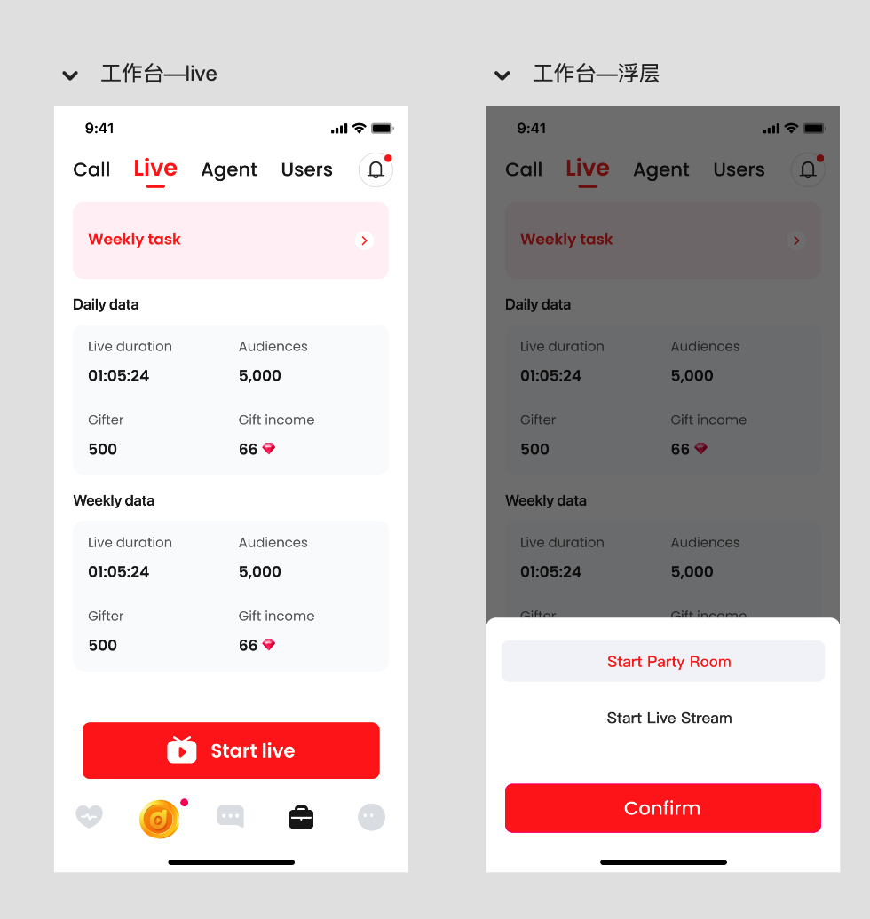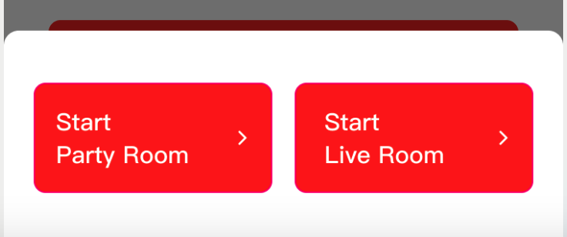
（原→新）

3.11 调整-散户主播结算
- 打款方式打款金额最低要求
  - 【原】结算方式为【USDT】达到$40,【Payoneer】达到$50，才会触发结算，其余打款方式不变；
  - 【新】结算方式为【USDT】达到$50,【Payoneer】达到$60，才会触发结算，其余打款方式不变；
- 散户主播打款方式结算的最低要求
  - 【原】合格的散户主播结算金额为$10N（N≥3）的正整数倍，USDT为$10N（N≥4），Payoneer为$10N（N≥5）；
  - 【新】合格的散户主播结算金额为$10N（N≥3）的正整数倍，USDT为$10N（N≥5），Payoneer为$10N（N≥6）；
- 工作台-可提现金额显示规则
  - 【原】
    - 【自由主播】始终显示0.00；
    - 【不合格主播】当前钻石余额/7000，保留两位小数，第三位舍去；
    - 【非不合格主播】
      - 【散户主播】
        - 【支付方式为USDT】
          - 当前钻石余额≥280000，
            - 当前钻石余额/70000，保留整数再×10，最后显示2位小数；
          - 当前钻石余额<280000，
            - 显示0.00；
        - 【支付方式为Payoneer】
          - 当前钻石余额≥350000，
            - 当前钻石余额/70000，保留整数再×10，最后显示2位小数；
          - 当前钻石余额<350000，
            - 显示0.00；
        - 【否则】
          - 当前钻石余额≥210000，
            - 当前钻石余额/70000，保留整数再×10，最后显示2位小数；
          - 当前钻石余额<210000，
            - 显示0.00；
      - 【代理主播】
        - 当前钻石余额≥70000，
          - 当前钻石余额/70000，保留整数再×10，最后显示2位小数；
        - 当前钻石余额<70000，
          - 显示0.00；
  - 【新】
    - 【自由主播】始终显示0.00；
    - 【不合格主播】当前钻石余额/7000，保留两位小数，第三位舍去；
    - 【非不合格主播】
      - 【散户主播】
        - 【支付方式为USDT】
          - 当前钻石余额≥350000，
            - 当前钻石余额/70000，保留整数再×10，最后显示2位小数；
          - 当前钻石余额<350000，
            - 显示0.00；
        - 【支付方式为Payoneer】
          - 当前钻石余额≥420000，
            - 当前钻石余额/70000，保留整数再×10，最后显示2位小数；
          - 当前钻石余额<420000，
            - 显示0.00；
        - 【否则】
          - 当前钻石余额≥210000，
            - 当前钻石余额/70000，保留整数再×10，最后显示2位小数；
          - 当前钻石余额<210000，
            - 显示0.00；
      - 【代理主播】
        - 当前钻石余额≥70000，
          - 当前钻石余额/70000，保留整数再×10，最后显示2位小数；
        - 当前钻石余额<70000，
          - 显示0.00；
- 工作台-可提现金额FAQ说明文案
  - 【原】
    - 1. [Settlement Ratio] 7000 diamonds = $1
    - 2. [Settlement time] Every Monday (UTC-0 time) we cut off last week's diamonds into salary.
    - 3.[Agent hostesses]
    - a. The settlement amount is a multiple of $10 (minimum withdrawal is $10)
    - b. Your settlement amount will be automatically sent to your agent every week.
    - c. If your agent does not meet the settlement conditions, you will not receive your salary.
    - 4.[Work alone hostesses]
    - a. The settlement amount is a multiple of $10 (minimum withdrawal is $30).But USDT minimum withdrawal is $40,Payonner minimum withdrawal is $50
    - b.This value shows the estimated settlement amount before deducting the handling fee
    - c.Your settlement amount will be transferred to the account you set
    - 5. [Free hostesses] If you do not bind an agent or become a work alone hostess you will not be able to withdraw.
    - 6. [Unqualified hostesses] After we remove you into unqualified hostesses list, your remaining diamonds will be settled.
    - 7. If you have any settlement problems, please contact Duoo admin whatsapp +44 7834269957
  - 【新】
    - 1. [Settlement Ratio] 7000 diamonds = $1
    - 2. [Settlement time] Every Monday (UTC-0 time) we cut off last week's diamonds into salary.
    - 3.[Agent hostesses]
    - a. The settlement amount is a multiple of $10 (minimum withdrawal is $10)
    - b. Your settlement amount will be automatically sent to your agent every week.
    - c. If your agent does not meet the settlement conditions, you will not receive your salary.
    - 4.[Work alone hostesses]
    - a. The settlement amount is a multiple of $10 (minimum withdrawal is $30).But USDT minimum withdrawal is $50,Payonner minimum withdrawal is $60
    - b.This value shows the estimated settlement amount before deducting the handling fee
    - c.Your settlement amount will be transferred to the account you set
    - 5. [Free hostesses] If you do not bind an agent or become a work alone hostess you will not be able to withdraw.
    - 6. [Unqualified hostesses] After we remove you into unqualified hostesses list, your remaining diamonds will be settled.
    - 7. If you have any settlement problems, please contact Duoo admin whatsapp +44 7834269957

3.12 调整-多币流水类型字段
- 【原】
  - 包含字段不断；
- 【新】
  - All
    - 多币流水号，不包括：3；
    - 选择Top-up时，同时查询1和26；
    - 选择Refund时，同时查询2和27；
    - 选择Game Bonus时，同时查询17和23；
    - 选择Game Consumption时，同时查询18和21；
  - 1 - Top-up;
  - 2 - Refund;
  - 4 - Match;
  - 5 - Private Call;
  - 【改】6 - Refund from Private Call ；
  - 【改】7 - Send Gift；
  - 【改】8 - Receive Gift；
  - 【改】9 - Random Reward；
  - 【改】10 - FO Recharge;
  - 11 - Daily Reward for FO;
  - 【改】12 - Reward of FO Task;
  - 【改】13 - First Recharge Reward;
  - 【改】14 - Discount for FO Recharge;
  - 【改】15 - Fans Club;
  - 【改】16 - Top-up with Prepaid Card;
  - 【改】17 - Game Bonus;
  - 18 - Game Consumption；
  - 【改】19 - Popular Ranking Reward；
  - 20 - Weekly Top-up Task;
  - 21 - Game Consumption;
  - 22 - Game Refund;
  - 【改】23 - Game Bonus;
  - 24 - Game Tip；
  - 25 - Lucky Gift;
  - 26 - Top-up;
  - 27 - Refund；
  - 28 - Exchange；

四、数据需求

4.1 新增-直播数据
- 主播开播类型、开始时间、结束时间的记录；
  - 用户的进入房间、离开房间的记录（观看时长）；

【1130】4.2 新增-国家IP注册成功数量
- 每日每个国家IP的注册成功用户数量；

✅五、紧急需求-1123

5.1 调整-直播列表排序
- 【原】
  - 【状态】主播直播中 → 主播在线空闲 → 主播在线坐等 → 主播忙碌 → 主播离线；
  - 【直播间人数】状态相同，直播间人数越多排名越靠前；
  - 【随机】人数相同，随机排序；
- 【新】
  - 【状态】主播直播中 → 主播在线空闲 → 主播在线坐等 → 主播看直播中→ 主播忙碌；
  - 【直播间人数】状态相同，直播间人数越多排名越靠前；
  - 【随机】人数相同，随机排序；

✅六、紧急需求-1124

6.1 调整-天降红包
- 【原】充值可选档位显示 $2.99多币和 $4.99多币；
  - 【新】充值可选档位显示
    - 印度IP用户为 $0.99FO和 $2.99多币；
    - 非印度IP用户为 $2.99FO和 $4.99多币；

七、紧急需求-1128

✅7.1 调整-新用户注册赠送速配卡张数
- 【原】7张；
- 【新】2张；

✅7.2 调整-主播速配每日基础次数
- 【原】根据（非淘汰&速配黑名单）主播魅力等级，配置不同的每日初始速配次数
  - 新人 - 60次；
  - 素人 - 45次；
  - 青铜 - 50次；
  - 白银 - 55次；
  - 黄金 - 65次；
  - 皇冠 - 60次；
- 【新】
  - 新人 - 80次；
  - 素人 - 30次；
  - 青铜 - 50次；
  - 白银 - 80次；
  - 黄金 - 100次；
  - 皇冠 - 100次；

✅7.3 调整-魅力等级升级规则
- 十三期Duoov2.0.0：4.2 加入最低信用分概念影响魅力等级的升降级规则
十八期Duoov2.4.0：3.13 保级降级规则修正

- 【原】主播需要达到本周魅力等级对应最低获得信用分，且本周的平均信用分达到升级对应等级平均信用分区间时，下一周主播才能升级，否则只能保级；
  - Requirements for upgrading charm level: First, meet the minimum requirement for charm level credit score this week. Second, the average credit score for this week meets the requirement for upgrading level. "The hostes can only upgrade to the new level next week if both requirements are met, otherwise they can only stay at their current level;
- 不同魅力等级每周最低获取信用分要求&平均信用分要求
- 皇冠 | - 50 | - x≥2.8
- 黄金 | - 40 | - 2≤x<2.8
- 白银 | - 25 | - 1.4≤x<2
- 青铜 | - 20 | - 0.8≤x<1.4
- 素人 | - 15 | - x<0.8
- 【新】主播本周的总信用分 和 本周的平均信用分 同时满足更高魅力的（最低信用分和平均信用分的）要求时，本周才能升级到均满足的那个魅力等级，否则只能保级，即：
- 不同魅力等级 每周最低获取信用分要求&平均信用分要求
- 升到皇冠要求 | - 50 | - x≥2.8
- 升到黄金要求 | - 40 | - x≥2
- 升到白银要求 | - 25 | - x≥1.4
- 升到青铜要求 | - 20 | - x≥0.8
- 素人 | - 15 | - x<0.8
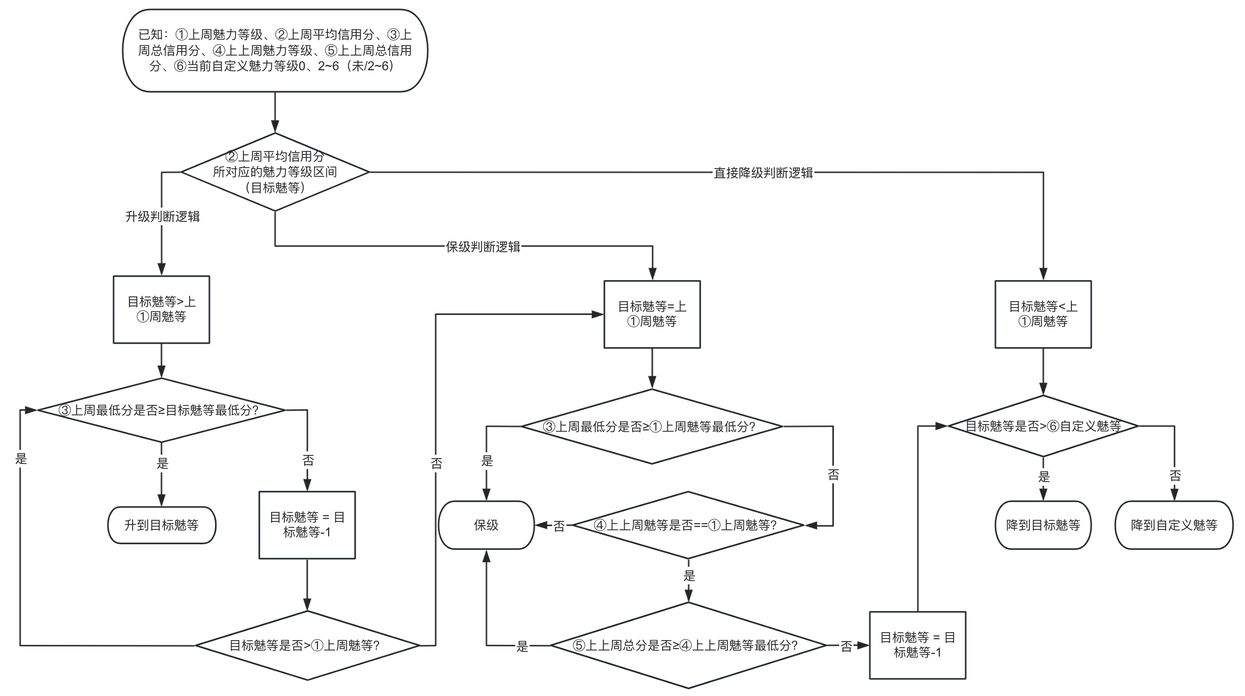
- ✅关联H5调整
  - 删除表格中的最低信用分；
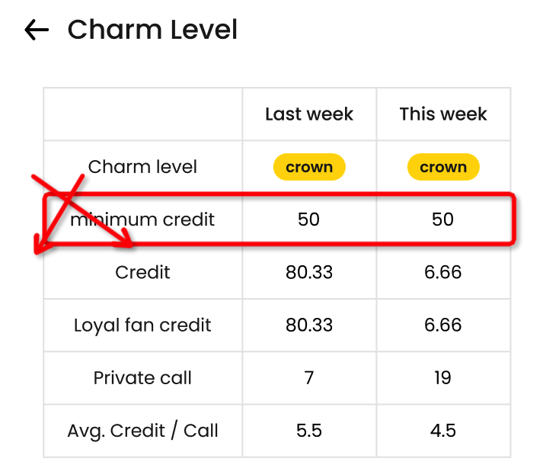
  - 新文案
*Note:This week charm level is determined by the hostess's Avg.Credit / Call and Minimum Credit in the last week.
Charm Level Upgrade Rules:
1 .Credit obtained this week meet the minimum credit requirements of the corresponding charm level.
2. Average credit score this week meets the corresponding level upgrade requirements.
Only if these two conditions are met at the same time, the hostess can upgrade to the corresponding level next week, otherwise she can only maintain the current level.
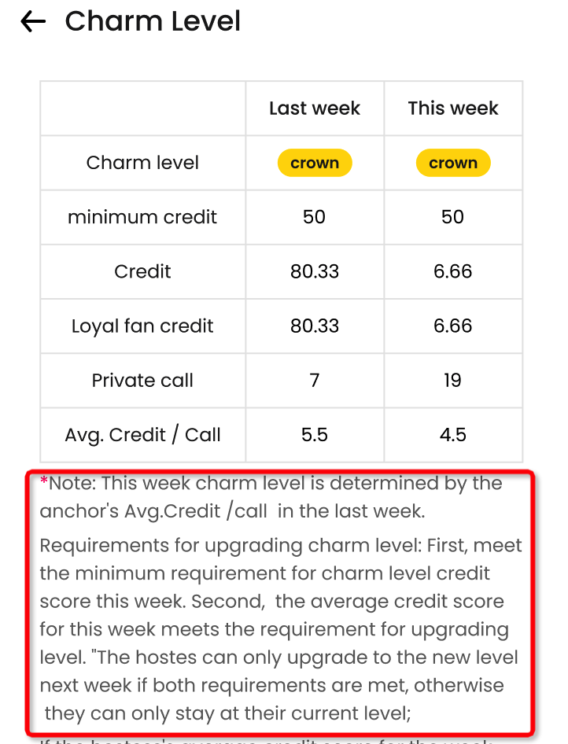
  - 调整表格
Charm | - Minimum Credit | - Avg.Credit / Call
Plaid | - 15 | 0 ~ 0.79
Bronze | - 20 | ≥0.8
Silver | 25 | - ≥1.4
Gold | - 40 | - ≥2.0
Crown | - 50 | - ≥2.8

- Charm | - Match Call | - Private Call/Min
New | 140💎 | 700💎
- Plaid | - 50💎 | - 500💎
- Bronze | - 140💎 | - 700💎
- Silver | - 150💎 | - 800💎
- Gold | - 170💎 | - 900💎
- Crown | - 210💎 | - 950💎

- Charm | - Non-Live Gift Ratio | - Live Gift Ratio
- New | - 40% | - 40%
- Plaid | - 35% | - 40%
- Bronze | - 40% | - 40%
- Silver | - 40% | - 40%
- Gold | - 45% | - 40%
- Crown | - 45% | - 40%

✅7.4 调整-FO
- 【原】
  - 印度地区，$0.99开通FO；
  - 非印度地区，$2.99开通FO；
- 【新】
  - 印度地区，也为$2.99开通FO；
  - 非印度地区，$2.99开通FO；

✅7.5 调整-天降红包
- 【原】充值可选档位显示
  - 印度IP用户为 $0.99FO和 $2.99多币；
  - 非印度IP用户为 $2.99FO和 $4.99多币；
- 【新】
  - 充值可选档位显示
    - 印度IP用户为 $2.99FO和 $4.99多币；
    - 非印度IP用户为 $2.99FO和 $4.99多币；

✅7.6 调整-新用户注册赠送速配卡张数
- 【原】2张；
- 【新】8张；

✅7.7 调整-玩法一增加说明文案
- 1. At the start of each round, A, B and C will each be dealt a hand of 3 cards. Round length: 30 seconds. The holder of the biggest hand is the winner.
- 2. The game will start and you can make your choice. You can send in increments of 100 coins, 1k coins, 10k coins or 100k coins.
- 3. At the end of the game, the hands of A, B and C will all be shown. If you have gifted the owner of the biggest hand, you will win a reward of 2.9x your total choice.
- 4. Hand Rankings (Biggest hand to smallest):"Trail>Pure Sequence>Colour>Sequence>Pair>High Card".
- 5. What happens if there are 2 or more of the same hand. The hand starting from the bigger face value wins.
- 6. What happens if there are 2 or more of the same hand AND value. Winner decided by suit (Order:Spades>Hearts>Clubs>Diamonds).
- 7.If the accumulated loss of more than 800,000 coins in the game on the day, you can not continue to use the game on the day, but it does not affect the second day to participate in the game.

八、紧急需求-1129-对美国IP用户进行推荐策略调整

🔥🔥8.1 调整-卡片页
- 【原】
  - 针对美国US，沙特SA，阿联酋AE，马来西亚MY，法国FR和英国GB，这6个IP的未进行卡片页筛选（即使用默认all筛选的）用户采用新的卡片页生成&排序规则；进行筛选了的6个IP用户，仍采用原卡片页生成规则；
  - 新的生成规则
    - 非【二审拒绝/不合格主播/违规主播/淘汰主播】；
    - 非离线的主播；
    - 不存在拉黑关系的主播；
  - 新的排序规则
    - 先根据【主播状态】进行排序
      - 在线坐等 → 在线空闲 → 在线直播中 → 在线看直播中 → 在线忙碌；
    - 再根据【是否为密友】进行排序
      - 非密友 → 密友；
    - 再根据【近三日查询用户IP给主播产生的钻石收入】进行【由高到低】排序
      - 钻石收入类型包括：
        - 速配；
        - 约聊；
        - 老粉付费约聊奖励；
    - 最后根据【近三日主播的总钻石收入】进行【由高到低】排序；
- 【新】
  - 针对美国US，沙特SA，阿联酋AE，马来西亚MY，法国FR和英国GB，这6个IP的未进行卡片页筛选（即使用默认all筛选的）用户采用的卡片页生成&排序规则进行调整，美国IP用户额外增加一项【美国用户偏爱国家的主播】的调整
    - 美国用户偏爱国家的主播说明
      - 美国用户偏爱国家有①哥伦比亚CO、②巴西BR、③俄罗斯RU、④委内瑞拉VE、⑤乌克兰UA、⑥阿根廷AR、⑦越南VN、⑧土耳其TR。主播IP在上述国家中，即视为美国用户偏爱国家的主播；
    - 新的生成规则
      - 非【二审拒绝/不合格主播/违规主播/淘汰主播】；
      - 非离线的主播；
      - 不存在拉黑关系的主播；
    - 新的排序规则
      - 根据【是否为密友】进行【密友关系主播】置底；
        - 非密友主播
          - 判断【近三日用户IP给主播产生的钻石收入是否>0】
            - 是
              - 先根据【近三日用户IP给主播产生的钻石收入】由高到低排序；
              - 相同，再根据【主播状态】排序；
              - 相同，最后根据【近三日主播的总钻石收入】由高到低排序；
- -------------------------------------此时生成第一梯队主播-------------------------------------------
          - （仅美国IP用户需要）判断【是否为美国用户偏爱国家的主播】
            - 是
              - 先根据【主播状态】排序；
              - 相同，再根据【近三日主播的总钻石收入】由高到低排序；
- -------------------------------------此时生成第二梯队主播-------------------------------------------
          - else剩余主播
            - 先根据【主播状态】排序；
            - 相同，再根据【近三日主播的总钻石收入】由高到低排序；
- -------------------------------------此时生成第三梯队主播-------------------------------------------
        - 密友主播
          - 同非密友，生成第四、第五、第六梯队；

🔥8.2 调整-热门主播列表
- 【原】所有非6个特定用户IP查看热门主播列表时，均使用同一套规则生成&排序规则，针对美国US，沙特SA，阿联酋AE，马来西亚MY，法国FR和英国GB，这6个IP的用户采用另一套的规则；
- 【新】
  - 所有非6个特定用户查看热门主播列表时，均使用同一套规则生成&排序规则；
  - 针对沙特SA，阿联酋AE，马来西亚MY，法国FR和英国GB，这5个IP的用户采用另一套的规则；
  - 针对美国US的用户采用一套新的规则；
    - 新的生成规则
      - 非【二审拒绝/不合格主播/违规主播/淘汰主播】；
      - 非【热门主播黑名单主播】；
      - 非离线的主播；
      - 非休息的主播；
      - 不存在拉黑关系的主播；
    - 新的排序规则
      - 根据【是否为密友】进行【密友关系主播】置底；
        - 非密友主播
          - 判断【近三日用户IP给主播产生的钻石收入是否>0】
            - 是
              - 先根据【近三日用户IP给主播产生的钻石收入】由高到低排序；
              - 相同，再根据【主播状态】排序；
              - 相同，最后根据【近三日主播的总钻石收入】由高到低排序；
- -------------------------------------此时生成第一梯队主播-------------------------------------------
          - （仅美国IP用户需要）判断【是否为美国用户偏爱国家的主播】
            - 是
              - 先根据【主播状态】排序；
              - 相同，再根据【近三日主播的总钻石收入】由高到低排序；
- -------------------------------------此时生成第二梯队主播-------------------------------------------
          - else剩余主播
            - 先根据【主播状态】排序；
            - 相同，再根据【近三日主播的总钻石收入】由高到低排序；
- -------------------------------------此时生成第三梯队主播-------------------------------------------
        - 密友主播
          - 同非密友，生成第四、第五、第六梯队；

✅8.3 调整-速配匹配机制
- 【原】
  - 所有非6个用户IP进行筛选女性速配时，均使用同一套匹配规则；
  - 针对美国US，沙特SA，阿联酋AE，马来西亚MY，法国FR和英国GB，这6个IP的用户进行筛选女性速配时，使用新的规则：
    - 增加6个用户IP池和6个主播IP收入池
      - 用户的IP满足上述6个IP国家时，用户进行筛选女性速配时，优先进入对应的IP池；
        - 处于用户IP池的用户
          - 优先去对应IP的主播IP收入池进行主播查找，此时也需要满足：
            - 双方不存在拉黑关系；
            - 双方2小时之内没有速配过；
          - 若未查询到，则进行原有速配规则池进行查找；
      - 主播可进入对应国家IP收入池的条件
        - 该IP的用户近三日对主播产生多币消耗行为，即主播获得的钻石收入 > 0（数值可配置）；
    - 说明：主播可以同时存在于【主播IP收入池】、【紧急池或非紧急池】；
- 【新】
  - 所有非6个用户IP进行筛选女性速配时，均使用同一套匹配规则；
  - 针对沙特SA，阿联酋AE，马来西亚MY，法国FR和英国GB，这5个IP的用户进行筛选女性速配时，使用一套规则；
  - 针对美国US的IP用户增加一个规则
      - 主播可进入美国国家IP收入池的条件
        - 【新】美国用户偏爱国家的主播 直接进入主播美国IP收入池；
          - 美国用户偏爱国家有①哥伦比亚CO、②巴西BR、③俄罗斯RU、④委内瑞拉VE、⑤乌克兰UA、⑥阿根廷AR、⑦越南VN、⑧土耳其TR 。主播IP在上述国家中，即视为美国用户偏爱国家的主播；
        - 【原有】美国用户近三日对主播产生多币消耗行为，即主播获得的来自美国用户的钻石收入 > 0（数值可配置），即可入池；
    - 说明：主播可以同时存在于【主播美国IP收入池】、【紧急池或非紧急池】；

九、紧急需求-1130

✅9.1 调整-新用户注册赠送道具
- 【原】赠送8张速配卡和1张约聊卡；
- 【新】赠送8张速配卡，去掉1张约聊卡；

✅9.2 调整-新主播日任务-注册30天后不再可做坐等任务
- 坐等日任务不可做规则
  - 增加注册30天后，无法再做且不显示坐等任务的限制；
  - 其他的新主播日任务仍需显示；

✅9.3 调整-非新主播日任务-注册30天后不再可做
- 日任务不可做规则
  - 增加注册30天后，无法再做且不显示日任务的限制；

✅9.4 调整-速配主播收益
等级Charm | 原Match Call | - 新Match Call
New | 140💎 | - 190💎
Plaid | 50💎 | 50💎
Bronze | 140💎 | 150💎
Silver | 150💎 | 170💎
Gold | 170💎 | 190💎
Crown | 210💎 | 240💎

十、紧急需求-1201

✅10.1 调整-删除筛选两性速配和筛选男性速配
- 速配方式
  - 【原】支持筛选两性、男性和女性进行速配；
  - 【新】只能筛选女性（主播）进行速配；
- 速配页筛选入口
  - 【原】
    - 显示：速配页展示性别筛选按钮；
    - 交互：点击弹出性别筛选浮层；
  - 【新】
    - 显示
      - （用户有速配卡）速配卡icon /Match；
      - （用户没有速配卡）
        - （用户为FO）多币icon 150 /Match；
        - （用户非FO）多币icon 300 /Match；
    - 交互
      - 点击直接进行开始速配女性的判断；

🔥10.2 调整-速配匹配机制-增加优质主播白名单池
- 【原】
  - 所有非6个用户IP进行筛选女性速配时，均使用同一套匹配规则；
  - 针对沙特SA，阿联酋AE，马来西亚MY，法国FR和英国GB，这5个IP的用户进行筛选女性速配时，使用一套规则；
  - 针对美国US的IP用户增加一个规则
      - 主播可进入美国国家IP收入池的条件
        - 【新】美国用户偏爱国家的主播 直接进入主播美国IP收入池；
          - 美国用户偏爱国家有①哥伦比亚CO、②巴西BR、③俄罗斯RU、④委内瑞拉VE、⑤乌克兰UA、⑥阿根廷AR、⑦越南VN、⑧土耳其TR 。主播IP在上述国家中，即视为美国用户偏爱国家的主播；
        - 【原有】美国用户近三日对主播产生多币消耗行为，即主播获得的来自美国用户的钻石收入 > 0（数值可配置），即可入池；
    - 说明：主播可以同时存在于【主播美国IP收入池】、【紧急池或非紧急池】；
- 【新】
  - 所有非6个IP的付费用户进行筛选女性速配时，均使用同一套匹配规则，在该规则基础上增加了【热门主播白名单池】；
  - 针对沙特SA，阿联酋AE，马来西亚MY，法国FR和英国GB，这5个IP的付费用户进行筛选女性速配时，在原a的基础上增加【IP用户池对应IP主播池】规则，在该规则基础上再增加【热门主播白名单池】；
  - 针对美国US的IP的付费用户，在原b的基础上除了增加了美国IP偏爱主播直接进入美国IP主播池的规则，再增加【热门主播白名单池】；
    - 说明：
      - 主播可以同时存在于【热门主播白名单池】、【主播美国IP收入池】、【紧急池或非紧急池】；
      - 匹配时，
        - 付费用户
          - 按照【热门主播白名单池】 →【IP用户池对应IP主播池】→【紧急池】→【非紧急池】进行匹配；
        - 非付费用户
          - 按照【IP用户池对应IP主播池】→【紧急池】→【非紧急池】进行匹配；

十一、紧急需求-1202

✅11.1 调整-FO一次性赠送速配卡张数
- 【原】30张/次；
- 【新】10张/次；

✅11.2 调整-用户等级赠送速配卡张数
- 【原】D1-D6:0、20、20、20、20、20；
- 【新】D1-D6:0、3、10、10、10、10；

✅11.3 调整-充值多币赠送速配卡张数
- 【原】35张/次；
- 【新】3张/次；

✅11.4 调整-充值多币赠送速配卡张数
- 【原】8张；
- 【新】4张；

十二、紧急需求-1205

✅12.1 调整-FO一次性赠送速配卡张数
- 【原】10张/次；
- 【新】20张/次；

✅12.2 调整-充值多币赠送速配卡张数
- 【原】3张/次；
- 【新】6张/次；

✅12.3 调整-用户等级赠送速配卡张数
- 【原】D1-D6:0、3、10、10、10、10；
- 【新】D1-D6:0、6、10、10、10、10；

🔥🔥12.4 调整-卡片页-针对沙特、阿联酋、马来IP推荐优化
- 【原】
  - 针对美国US，沙特SA，阿联酋AE，马来西亚MY，法国FR和英国GB，这6个IP的未进行卡片页筛选（即使用默认all筛选的）用户采用的卡片页生成&排序规则进行调整，美国IP用户额外增加一项【美国用户偏爱国家的主播】的调整
    - 美国用户偏爱国家的主播说明
      - 美国用户偏爱国家有①哥伦比亚CO、②巴西BR、③俄罗斯RU、④委内瑞拉VE、⑤乌克兰UA、⑥阿根廷AR、⑦越南VN、⑧土耳其TR。主播IP在上述国家中，即视为美国用户偏爱国家的主播；
    - 新的生成规则
      - 非【二审拒绝/不合格主播/违规主播/淘汰主播】；
      - 非离线的主播；
      - 不存在拉黑关系的主播；
    - 新的排序规则
      - 根据【是否为密友】进行【密友关系主播】置底；
        - 非密友主播
          - 判断【近三日用户IP给主播产生的钻石收入是否>0】
            - 是
              - 先根据【近三日用户IP给主播产生的钻石收入】由高到低排序；
              - 相同，再根据【主播状态】排序；
              - 相同，最后根据【近三日主播的总钻石收入】由高到低排序；
- -------------------------------------此时生成第一梯队主播-------------------------------------------
          - （仅美国IP用户需要）判断【是否为美国用户偏爱国家的主播】
            - 是
              - 先根据【主播状态】排序；
              - 相同，再根据【近三日主播的总钻石收入】由高到低排序；
- -------------------------------------此时生成第二梯队主播-------------------------------------------
          - else剩余主播
            - 先根据【主播状态】排序；
            - 相同，再根据【近三日主播的总钻石收入】由高到低排序；
- -------------------------------------此时生成第三梯队主播-------------------------------------------
        - 密友主播
          - 同非密友，生成第四、第五、第六梯队；
- 【新】
  - 说明
    - 增加【沙特用户偏爱国家】
      - 摩洛哥MA、巴基斯坦PK、哥伦比亚CO、委内瑞拉VE、越南VN、埃及EG,、孟加拉国BA；
    - 增加【阿联酋用户偏爱国家】
      - 摩洛哥MA、巴基斯坦PK、哥伦比亚CO、委内瑞拉VE、越南VN、埃及EG,、孟加拉国BA；
    - 增加【马来西亚用户偏爱国家】
      - 哥伦比亚CO、委内瑞拉VE、越南VN、菲律宾PH；
  - 详情
    - 针对美国US，沙特SA，阿联酋AE，马来西亚MY，法国FR和英国GB，这6个IP的未进行卡片页筛选（即使用默认all筛选的）用户采用的卡片页生成&排序规则进行调整，除了原美国IP用户额外增加一项【美国用户偏爱国家的主播】的调整外，又增加了3个国家IP用的偏爱国家主播；
    - 新的生成规则
      - 非【二审拒绝/不合格主播/违规主播/淘汰主播】；
      - 非离线的主播；
      - 不存在拉黑关系的主播；
    - 新的排序规则
      - 根据【是否为密友】进行【密友关系主播】置底；
        - 非密友主播
          - 判断【近三日用户IP给主播产生的钻石收入是否>0】
            - 是
              - 先根据【近三日用户IP给主播产生的钻石收入】由高到低排序；
              - 相同，再根据【主播状态】排序；
              - 相同，最后根据【近三日主播的总钻石收入】由高到低排序；
- -------------------------------------此时生成第一梯队主播-------------------------------------------
            - （部分国家需要）判断【是否为该国IP用户偏爱国家的主播】
              - 部分国家为：美国、沙特、阿联酋、马来西亚IP用户；
              - 是
                - 根据【主播状态】排序；
                - 相同，再根据【近三日主播的总钻石收入】由高到低排序；
- -------------------------------------此时生成第二梯队主播-------------------------------------------
            - else剩余主播
              - 先根据【主播状态】排序；
              - 相同，再根据【近三日主播的总钻石收入】由高到低排序；
- -------------------------------------此时生成第三梯队主播-------------------------------------------
        - 密友主播
          - 同非密友，生成第四、第五、第六梯队；

🔥12.5 调整-热门主播列表
- 【原】
  - 所有非6个特定用户查看热门主播列表时，均使用同一套规则生成&排序规则；
  - 针对沙特SA，阿联酋AE，马来西亚MY，法国FR和英国GB，这5个IP的用户采用另一套的规则；
  - 针对美国US的用户采用一套新的规则；
    - 新的生成规则
      - 非【二审拒绝/不合格主播/违规主播/淘汰主播】；
      - 非【热门主播黑名单主播】；
      - 非离线的主播；
      - 非休息的主播；
      - 不存在拉黑关系的主播；
    - 新的排序规则
      - 根据【是否为密友】进行【密友关系主播】置底；
        - 非密友主播
          - 判断【近三日用户IP给主播产生的钻石收入是否>0】
            - 是
              - 先根据【近三日用户IP给主播产生的钻石收入】由高到低排序；
              - 相同，再根据【主播状态】排序；
              - 相同，最后根据【近三日主播的总钻石收入】由高到低排序；
- -------------------------------------此时生成第一梯队主播-------------------------------------------
          - （仅美国IP用户需要）判断【是否为美国用户偏爱国家的主播】
            - 是
              - 先根据【主播状态】排序；
              - 相同，再根据【近三日主播的总钻石收入】由高到低排序；
- -------------------------------------此时生成第二梯队主播-------------------------------------------
          - else剩余主播
            - 先根据【主播状态】排序；
            - 相同，再根据【近三日主播的总钻石收入】由高到低排序；
- -------------------------------------此时生成第三梯队主播-------------------------------------------
        - 密友主播
          - 同非密友，生成第四、第五、第六梯队；
- 【新】
  - 所有非6个特定用户查看热门主播列表时，均使用同一套规则生成&排序规则；
  - 针对法国FR和英国GB，这2个IP的用户采用另一套的规则；
  - 针对美国US、沙特SA，阿联酋AE，马来西亚MY的用户采用一套新的规则；
    - SA、AE、MY的偏爱主播国家参考12.4说明；
    - 新的生成规则
      - 非【二审拒绝/不合格主播/违规主播/淘汰主播】；
      - 非【热门主播黑名单主播】；
      - 非离线的主播；
      - 非休息的主播；
      - 不存在拉黑关系的主播；
    - 新的排序规则
      - 根据【是否为密友】进行【密友关系主播】置底；
        - 非密友主播
          - 判断【近三日用户IP给主播产生的钻石收入是否>0】
            - 是
              - 先根据【近三日用户IP给主播产生的钻石收入】由高到低排序；
              - 相同，再根据【主播状态】排序；
              - 相同，最后根据【近三日主播的总钻石收入】由高到低排序；
- -------------------------------------此时生成第一梯队主播-------------------------------------------
          - （仅US\SA\AE\MY国家的用户需要）判断【是否为该国IP用户偏爱国家的主播】
            - 是
              - 先根据【主播状态】排序；
              - 相同，再根据【近三日主播的总钻石收入】由高到低排序；
- -------------------------------------此时生成第二梯队主播-------------------------------------------
          - else剩余主播
            - 先根据【主播状态】排序；
            - 相同，再根据【近三日主播的总钻石收入】由高到低排序；
- -------------------------------------此时生成第三梯队主播-------------------------------------------
        - 密友主播
          - 同非密友，生成第四、第五、第六梯队；

✅12.6 调整-速配匹配机制-新增给指定IP付费消耗用户池
- 【原】
  - 所有非6个IP的付费用户进行筛选女性速配时，均使用同一套匹配规则，在该规则基础上增加了【热门主播白名单池】；
  - 针对沙特SA，阿联酋AE，马来西亚MY，法国FR和英国GB，这5个IP的付费用户进行筛选女性速配时，在原a的基础上增加【IP用户池对应IP主播池】规则，在该规则基础上再增加【热门主播白名单池】；
  - 针对美国US的IP的付费用户，在原b的基础上除了增加了美国IP偏爱主播直接进入美国IP主播池的规则，再增加【热门主播白名单池】；
    - 说明：
      - 主播可以同时存在于【热门主播白名单池】、【主播美国IP收入池】、【紧急池或非紧急池】；
      - 匹配时，
        - 付费用户
          - 按照【热门主播白名单池】 →【IP用户池对应IP主播池】→【紧急池】→【非紧急池】进行匹配；
        - 非付费用户
          - 按照【IP用户池对应IP主播池】→【紧急池】→【非紧急池】进行匹配；
- 【新】
  - 增加【给指定IP付费消耗的用户池1】以及【用户池1对应主播IP池】；
    - 该池的用户定义为：给【哥伦比亚CO、巴西BR、俄罗斯RU、委内瑞拉VE、乌克兰UA、阿根廷AR、越南VN、埃及EG、摩洛哥MA】这9个国家IP的主播 近三日 产生 > 6000 多币的 付费消耗（送礼&速配&约聊）的用户；
      - 送礼包括所有送礼方式的价值，包括消耗多币送礼和消耗库存送礼；
    - 主播可以同时存在于【热门主播白名单池】、【主播IP收入池】、【紧急池或非紧急池】、【用户池1对应主播IP池】；
  - 用户匹配主播优先级如下
    - 匹配时，
      - 付费用户
        - 是否满足入【给指定IP付费消耗的用户池1】条件
          - （是）按照【用户池1对应主播IP池】→【热门主播白名单池】 →【IP用户池对应IP主播收入池】→【紧急池】→【非紧急池】进行匹配；
          - （否）按照【热门主播白名单池】 →【IP用户池对应IP主播池】→【紧急池】→【非紧急池】进行匹配；
      - 非付费用户
        - 按照【IP用户池对应IP主播池】→【紧急池】→【非紧急池】进行匹配；

✅12.7 调整-新用户注册赠送道具
- 【原】4张速配卡，0 张约聊卡；
- 【新】8张速配卡，0 张约聊卡；

🔥🔥12.8 调整-卡片页-非指定IP用户生成规则
- 特殊主播位主播配置 - 删除第三位的青铜
  - 【原】
      - 第一个特殊主播位为【白银或黄金主播】；
      - 第二个特殊主播位为【皇冠或黄金主播】；
      - 第三个特殊主播位为【新人或青铜主播】；
  - 【新】
    - 第一个特殊主播位为【白银或黄金主播】；
    - 第二个特殊主播位为【皇冠或黄金主播】；
    - 第三个特殊主播位为【新人主播】；

✅12.9 调整-新主播定级要求
- 【原】15通约聊；
- 【新】10通约聊；

